

**Об изменениях в административно-территориальном устройстве района Шал акына Северо-Казахстанской области**

Совместное постановление акимата Северо-Казахстанской области от 19 июня 2009 года N 170 и решение Северо-Казахстанского областного маслихата Северо-Казахстанской области от 19 июня 2009 года N 16/15. Зарегистрировано Департаментом юстиции Северо-Казахстанской области 29 июля 2009 года N 1718

      Сноска. По всему тексту на государственном языке внесены изменения, текст на русском языке не меняется совместным постановлением акимата Северо-Казахстанской области от 14.06.2017 № 242 и решением Северо-Казахстанского областного маслихата от 14.06.2017 № 14/5 (вводится в действие по истечении десяти календарных дней после дня его первого официального опубликования).

      В соответствии с пунктом 3 статьи 11 Закона Республики Казахстан "Об административно-территориальном устройстве Республики Казахстан", с учетом мнения населения, по предложению маслихата и акимата района Шал акына, акимат Северо-Казахстанской области **ПОСТАНОВИЛ** и Северо-Казахстанский областной маслихат **РЕШИЛ:**

      1. Вывести из административного-территориального подчинения село Остаган Семипольского сельского округа района Шал акына с территорией в пределах его землепользования.

      2. Передать село Остаган с территорией в пределах его землепользования в административно–территориальное подчинение Ступинского сельского округа района Шал акына.

      3. Согласно прилагаемым схематическим картам, внести изменения в границы Семипольского и Ступинского сельских округов района Шал акына.

      4. Контроль за исполнением настоящего постановления и решения возложить на руководителя аппарата акима области Жумабекова Б.С.

      5. Настоящее постановление и решение вводится в действие по истечении десяти календарных дней после дня его первого официального опубликования.

|  |  |
| --- | --- |
| *Аким области* | *С. Билялов* |
| *Секретарь* |
| *областного маслихата* | *К. Едресов* |
| *Председатель XVI сессии* |
| *областного маслихата* | *В. Васильев* |
|  |

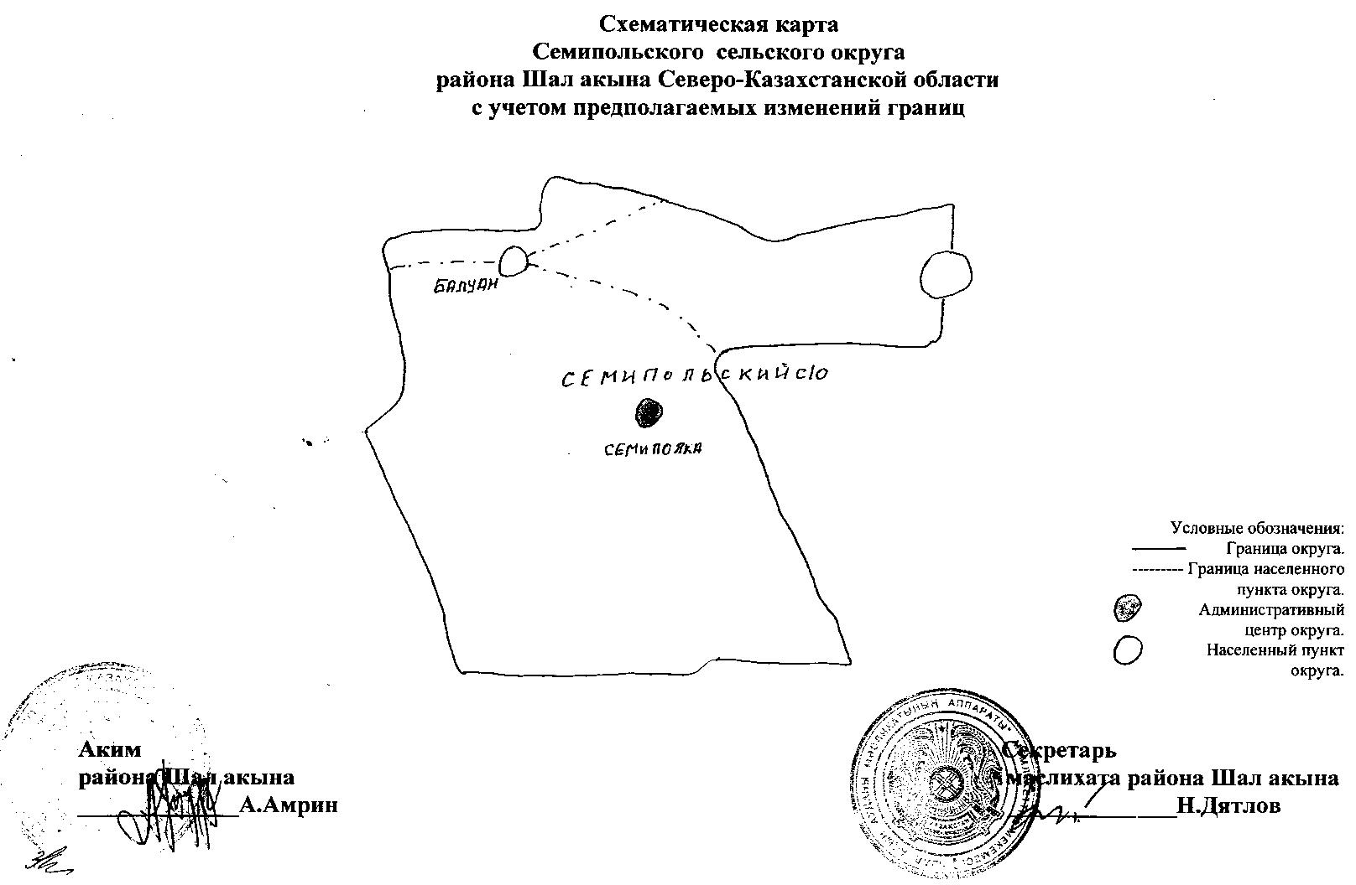

© 2012. РГП на ПХВ «Институт законодательства и правовой информации Республики Казахстан» Министерства юстиции Республики Казахстан